Sommaire
Objectifs 1
Contexte 1
Mise en situation 1
Liaison RS 232 2
Préparation (50 minutes) 2
Manipulations 3
Liaison RS 485 4
Préparation, d'après la documentation mise à votre disposition : 4
Manipulations 4

Objectifs
Vous reviendrez sur ces objectifs en fin de séance pour savoir si ceux-ci ont été atteints.
- Être capable de configurer un logiciel terminal pour émettre des caractères sur le port série RS232 ;
- Être capable de capturer sur oscilloscope une trame de caractère saisi au clavier ;
- Être capable de déterminer le caractère émis à partir de l'oscillogramme et d'une table de code ASCII ;
- Être capable de mettre en place un dialogue en ASCII en RS232 entre 2 terminaux ;
- Être capable de mettre en œuvre un adaptateur RS232/RS485.

Contexte
Prendre connaissance des systèmes communicants disponibles dans la salle d'essais de systèmes, et affecter un binôme d'apprenants sur chaque poste.

Mise en situation
Vous disposez du matériel suivant :
- Micro-ordinateur sous Windows XP
  - disposant d'une liaison série Sub-D Canon 9 broches
- Cordon 9 conducteurs colorés, long. 1 m :
  - 1 extrémité prise Canon SUB-D 9 broches femelle
  - 1 extrémité fils volants
- Adaptateur RS232-RS485 Roline
  - + son adaptateur d'alimentation secteur
  - + 1 câble RS485 2 conducteurs Rouge/Vert
- Oscilloscope numérique portatif non relié à la terre
- Documentation sur les communications série asynchrones, en particulier les liaisons RS232 et RS485
- Documentation sur le code ASCII
- Pour une meilleure compréhension, il est recommandé d'effectuer les calculs demandés sans calculatrice.

Liaison RS 232

Préparation (50 minutes)
D'après le document-ressource « Communications séries asynchrones RS232/RS485 » disponible, répondre aux questions ci-dessous.
Lorsqu'aucun caractère n'est émis sur une ligne de communication
asynchrone, quel est l'état logique de la ligne ?
Combien de conducteurs sont nécessaires pour échanger 2 signaux
(émission + réception) en RS232 ?
A quelles tensions correspondent les niveaux logiques 0 et 1
sur une ligne RS232 ?

Quelles est l'unité de vitesse de transmission de données
sur une ligne série (débit binaire) ?
Quelle est la durée d'un bit de donnée à une vitesse de 4800 bps ?

Combien de bits sont nécessaires pour transmettre un mot en protocole
« 8 bits de données / sans parité / 1 stop » ?
Quelle est la durée de transmission d'un mot à ce même protocole ?
Quel est le sens du front de signal qui apparaît au début d'un caractère en RS232 :
montant ou descendant ?
Le connecteur RS232 du châssis de l'ordinateur est-il Mâle ou Femelle ?

Manipulations
- Configurer une application de terminal de données :
- Démarrer le micro-ordinateur et votre session Windows
- Lancer l'application Hyper Terminal
Si non disponible sur le poste, voir les instructions spécifiques à l'établissement
- Configurer le port COM1 en 9600 bps / 8 bits / sans parité / 1 stop
- Configurer la communication avec « Aucun contrôle de flux »
- Configurer l'écho local actif pour afficher les caractères ASCII saisis au clavier
- Préparer un câble de mesure RS232 :
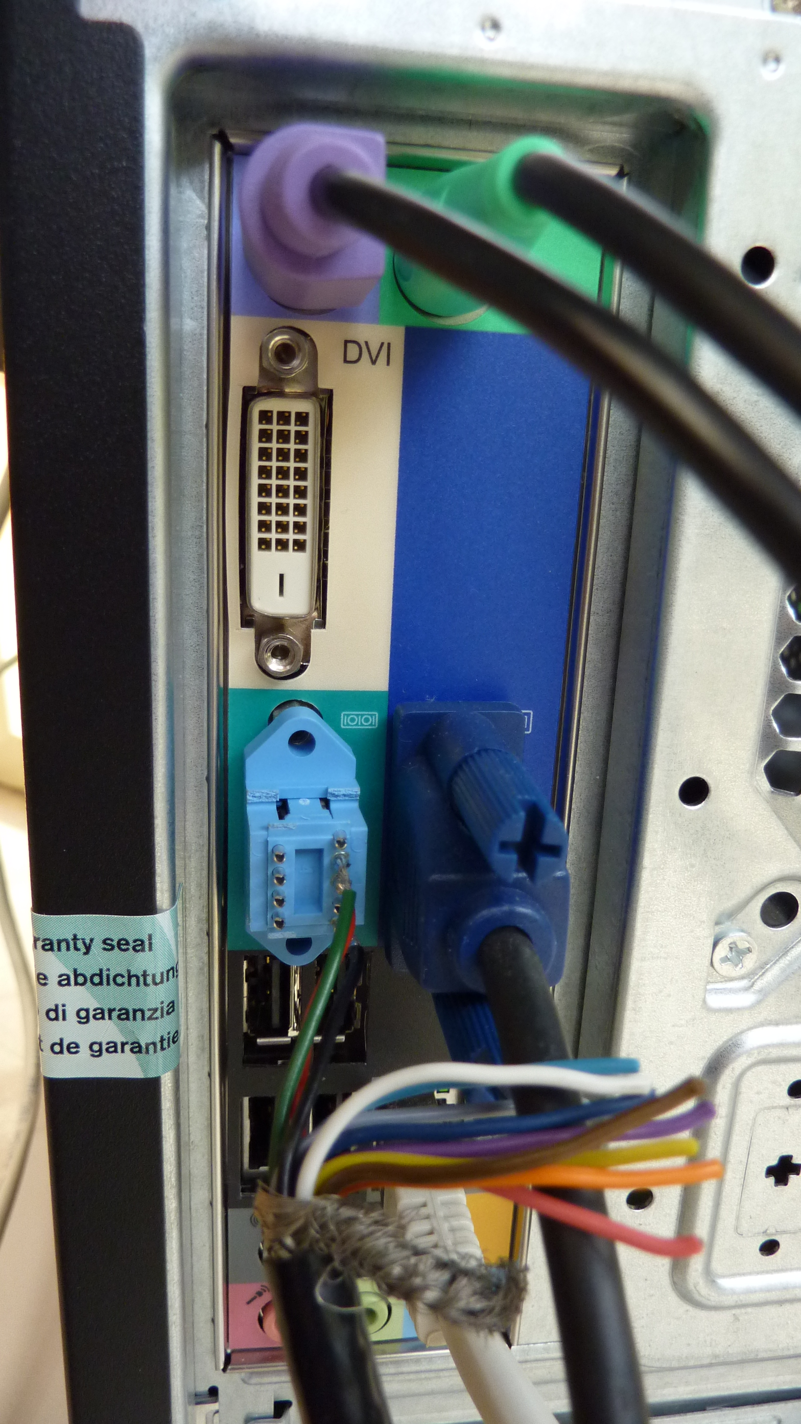
- Choisir un connecteur de cordon RS 232 9 broches adapté (M/F)
- Repérer les bornes associées aux signaux TxD, RxD, Gnd
- Y connecter (souder) les conducteurs du câble, respectivement Rouge, Vert, Noir
- Brancher ce cordon sur l'ordinateur
- Capturer les signaux RS 232 :
- Relever la tension présente sur la ligne en l'absence de transmission.
- Vérifier la conformité de cette tension avec le standard utilisé.
- Paramétrer l'oscilloscope pour capturer un événement non périodique selon les caractéristiques RS232
Cf. la fiche méthode « Réglage oscilloscope pour capture d'événement non périodique »
- Émettre des caractères à partir du terminal
- Relever sur l'oscilloscope le signal TxD pour 1 caractère.
- Imprimer ces oscillogrammes
- Analyser les signaux RS 232 :
- Relever la durée d'un bit d'information
- Identifier les différents bits de la trame (Start, b0..b7, Parité, Stop) et relever les valeurs des différents bits de données.
- Reconstituer le mot binaire (octet) transmis en alignant les bits b0..b7, poids faible à droite.
- Transformer cette valeur binaire en hexadécimal en séparant les bits en quartets (groupes de 4 bits) à partir de la droite et en convertissant chaque quartet en hexadécimal (0..9, A..F)
- Retrouver le caractère émis d'après la table ASCII
- Jeu
- Faites saisir un caractère par un camarade sur le terminal sans regarder, et devinez quel caractère a été frappé par l'analyse de la trame à l'oscilloscope.
- Connecter les ordinateurs 2 à 2 par la liaison RS232.
- Vérifier le bon fonctionnement de la communication
- Lancer un chat (« t'chat' »)rudimentaire entre les 2 postes à travers les 2 applications de terminal.

Liaison RS 485

Préparation, d'après la documentation mise à votre disposition :

Combien de conducteurs sont nécessaires pour échanger 2 signaux en RS485 Full-duplex ?
Combien de conducteurs sont nécessaires pour échanger 2 signaux en RS485 Half-duplex ?
A quelles tensions correspondent les niveaux logiques 0 et 1 sur une ligne RS485 ?

Quels moyens permettent de contrôler le flux d'informations sur une ligne de transmission RS485 ?
Quels sont les supports d'entrée et de sortie de données sur une application de terminal ?
Un micro-ordinateur aura-t-il une connexion de type DTE ou DCE ?

Manipulations
- Mettre en œuvre le convertisseur RS232 / RS485 :
- Raccorder les signaux Tx+ / Tx- / Rx+ / Rx- conformément à une liaison RS485 Half-duplex 2 fils
- Brancher l'adaptateur d'alimentation secteur pour fournir l'énergie des signaux RS485
- Capturer les signaux RS 485 :
- Relever et vérifier la conformité de la tension présente sur la ligne en l'absence de transmission
- Paramétrer l'oscilloscope pour capturer un événement non périodique selon les caractéristiques RS485
- Émettre des caractères à partir du terminal
- Relever les signaux sur l'oscilloscope
- Imprimer éventuellement ces oscillogrammes
- Analyser les signaux RS 485 :
- Relever la durée d'un bit d'information
- Relever les valeurs des différents bits de la trame
- Reconstituer le mot binaire (octet) transmis
- Retrouver le caractère émis d'après la table ASCII

